淡江時報 第 692 期
專利•技轉師生研發成果豐－化材系助理教授蔡子萱
專題報導
95學年度新進教師技術移轉 化材系助理教授蔡子萱

技術轉移作品：鎂合金表面處理及其電化學拋光技術研究

化學工程與材料工程學系95學年度新進助理教授蔡子萱，甫至本校任教便表現不俗，在鎂銳科技公司的合作贊助下，獲國科會補助，完成「鎂合金表面處理及其電化學拋光技術研究」，並成功將其技術轉移至鎂銳科技公司量產。

鎂合金具有質量輕、硬度高、可防電磁波干擾及避震等優點，卻因化學活性大容易氧化、腐蝕而無法被廣泛運用。蔡子萱說：「過去，鎂合金表面處理與拋光需投入大量人力，不但需耗費大量資金及土地建置廠房，拋光的過程裡，飄散在空氣中的鎂合金粉塵經由呼吸道進入人體，亦會影響健康。」這項研究的成功，可大幅降低人力的使用，藉由電能及化學能作用整平鎂合金的表面材料，而且整平後可以馬上進行加工不須等待，不但節省時間，而且成品更具光澤。此外，拋光過程鎂合金粉塵會溶解在化學溶液中，可有效避免污染。

此項研究多用以業界，開發、帶動鎂合金市場的發展，造福許多3C產業，不僅可運用在輕量化機殼方面，如：手機、數位相機及筆記型電腦等高階產品，近年來，在汽車工業上也備受重視，如：汽缸體、門框、輪圈等。

「沒有任何一項研究可以被完全的畫上句號」，蔡子萱表示：「雖然該研究已經通過工廠試驗，但這項以電化學拋光鎂合金表面的技術還有改善的空間，因此仍須不斷地測試，以尋找最佳狀態。」
2010/09/27

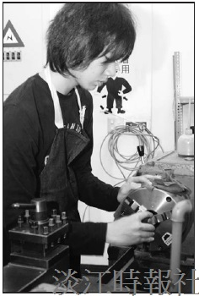
教師申請專利、將研發技術轉移應用於業界，不但回饋社會、回饋學校，另一受惠者便是學生，學生跟隨教師進行相關研究後，不但擁有相關知識與技術，對未來升學或就業都有很大助益。圖為機電系學生操作實驗室儀器，進行實驗與研究。

